Сообщение о внесении изменений в ранее принятое решение об установлении публичного сервитута в целях прокладки, переноса, переустройства инженерных коммуникаций и их эксплуатации
В соответствии со ст. 39.42 Земельного кодекса Российской Федерации администрация Угловского городского поселения информирует правообладателей земельных участков о внесении изменений в Постановление Администрации Угловского городского поселения Окуловского муниципального района Новгородской области от 22.12.2023 № 620 «Об установлении публичного сервитута в целях строительства газоснабжения» (в редакции постановления от 16.10.2024 № 566), в отношении объекта газоснабжения «Сеть газораспределения среднего давления с отводами к домам по адресу: Новгородская область Окуловский район, рп Угловка ул. Ленинградская, ул. Кирова, ул. Молодежная, ул. Боровичская, ул. Октябрьская, ул. 1 Мая, ул. Ленина, ул. Садовая, ул. Мира. (Код объекта 053-21-753-000061)» в части пересекаемых земельных участков и испрашиваемой площади публичного сервитута, а именно:
1. Добавить земельные участки с кадастровыми номерами в пункт «1»:
- 53:12:0000000:5433, испрашиваемой площадью публичного сервитута – 1455 кв.м.;
- 53:12:0000000:5430, испрашиваемой площадью публичного сервитута – 528 кв.м.;
- 53:12:0000000:5460, испрашиваемой площадью публичного сервитута – 443 кв.м.;
- 53:12:0000000:5454, испрашиваемой площадью публичного сервитута – 684 кв.м.;
- 53:12:0000000:5453, испрашиваемой площадью публичного сервитута – 56 кв.м.;
- 53:12:0000000:5553, испрашиваемой площадью публичного сервитута – 10 кв.м., и утвердить границы публичного сервитута;
2. Изменить испрашиваемую площадь публичного сервитута у земельных участков с кадастровыми номерами, указанных в пункте «1»:
- 53:12:0201010:8 с «1 кв.м.» на «2 кв.м.»;
- 53:12:0201003:12 с «1 кв.м.» на «2 кв.м.»;
- 53:12:0000000:8 с «240 кв.м.» на «239 кв.м.»;
- 53:12:1044002:33 с «1285 кв.м.» на «8211 кв.м.»;

3. Изменить общую площадь публичного сервитута в пункте «1» с «18409 кв.м.» на «25110 кв.м.»;
4. Изменить площадь на часть земель, государственная собственность которых не разграничена с «16450 кв.м.» на «12907,53 кв.м.».
Графическое описание местоположения границ публичного сервитута:
Публичный сервитут в целях прокладки, переноса, переустройства инженерных коммуникаций и их эксплуатации в отношении объекта газоснабжения «Сеть газораспределения среднего давления с отводами к домам по адресу: Новгородская область Окуловский район, рп Угловка ул. Ленинградская, ул. Кирова, ул. Молодежная, ул. Боровичская, ул. Октябрьская, ул. 1 Мая, ул. Ленина, ул. Садовая, ул. Мира. (Код объекта 053-21-753-000061)»

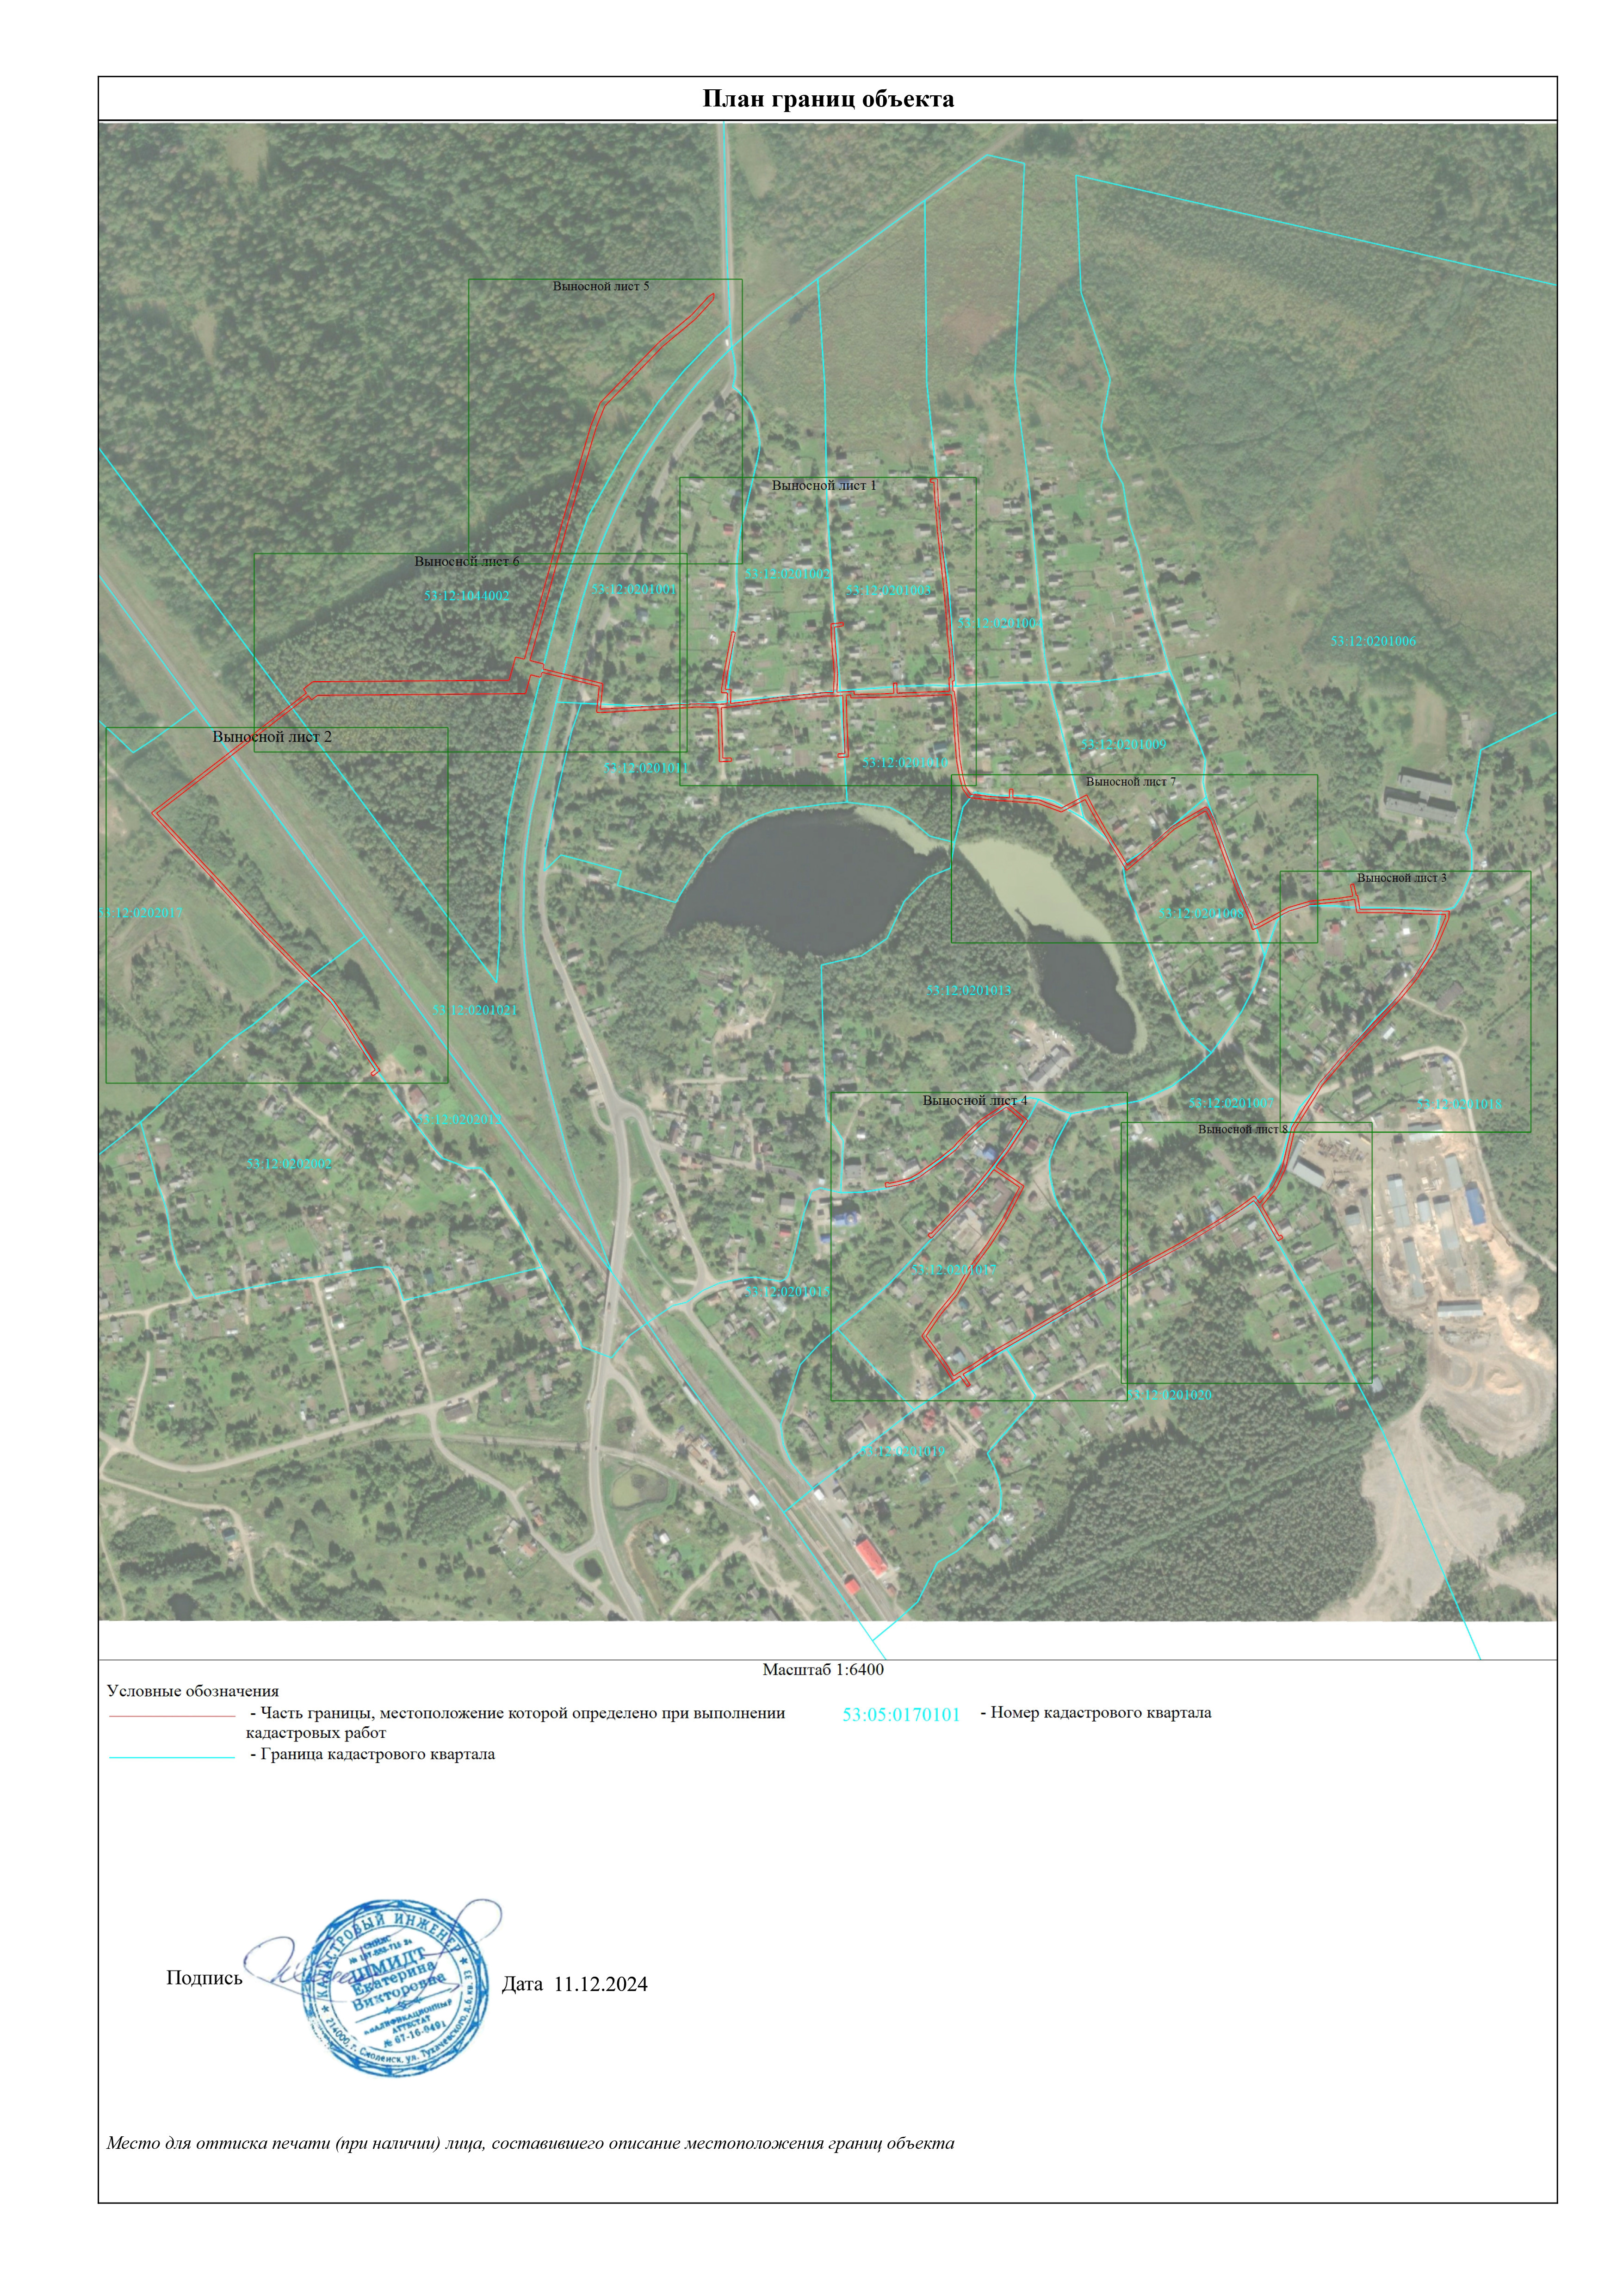

Сообщение о поступившем ходатайстве о внесении изменений в ранее принятое решение об установлении публичного сервитута в целях прокладки, переноса, переустройства инженерных коммуникаций и их эксплуатации (о внесении изменений в Постановление Администрации Угловского городского поселения Окуловского муниципального района Новгородской области от 22.12.2023 № 620 «Об установлении публичного сервитута в целях строительства газоснабжения» (в редакции постановления от 16.10.2024 № 566), в отношении объекта газоснабжения «Сеть газораспределения среднего давления с отводами к домам по адресу: Новгородская область Окуловский район, рп Угловка ул. Ленинградская, ул. Кирова, ул. Молодежная, ул. Боровичская, ул. Октябрьская, ул. 1 Мая, ул. Ленина, ул. Садовая, ул. Мира. (Код объекта 053-21-753-000061)» размещено на официальном сайте Администрации Угловского городского поселения в информационно-телекоммуникационной сети «Интернет».
Генеральный план Угловского городского поселения, утвержден решением Совета депутатов Угловского городского поселения от 04.07.2024 № 173.
Программа комплексного развития систем коммунальной инфраструктуры Угловского городского поселения Окуловского муниципального района Новгородской области на 2017-2021 годы и на период до 2030 года, утверждена постановлением Администрации Угловского городского поселения от 02.11.2017 № 543.
Информация об утвержденном Генеральном плане, программа комплексного развития систем коммунальной инфраструктуры Угловского городского поселения размещены на официальном сайте Администрации Угловского городского поселения в информационно-телекоммуникационной сети «Интернет».
Заинтересованные лица в течение пятнадцати дней со дня опубликования настоящего сообщения могут ознакомиться с поступившим ходатайством об установлении публичного сервитута и прилагаемым к нему описанием местоположения границ публичного сервитута в Администрации Угловского городского поселения по адресу: Новгородская область, Окуловский район, рп. Угловка, ул. Центральная, д.9, каб.2, контактный телефон (81657) 26-298, по рабочим дням с 08.00 до 17.00, перерыв на обед с 13.00 до 14.00.
Правообладатели земельных участков, в отношении которых испрашивается публичный сервитут, если их права (обременения права) не зарегистрированы в Едином государственном реестре недвижимости, могут обратиться с заявлением об учете их прав на земельные участки с приложением копий документов, подтверждающих эти права в Администрацию Угловского городского поселения в рабочие дни с 8.00 до 13.00 и с 14.00 до 17.00 ч., по адресу: Российская Федерация, Новгородская область, Окуловский район, рп. Угловка, ул. Центральная, д. 9, контактный телефон (81657) 26-298. Последний день подачи заявления 28 февраля 2025 года.

